ЧЕЛЯБИНСКАЯ ОБЛАСТЬ

АДМИНИСТРАЦИЯ
ЗЛАТОУСТОВСКОГО ГОРОДСКОГО ОКРУГА
ПОСТАНОВЛЕНИЕ

19.03.2025 г. | № | 103-П/АДМ
г. Златоуст
О внесении изменений в постановление администрации Златоустовского городского округа от 13.11.2024 г.
№ 582-П/АДМ «Об установлении публичного сервитута»

На основании представленных документов, в соответствии
с Федеральным законом «Об общих принципах организации местного самоуправления в Российской Федерации», Уставом Златоустовского городского округа,
ПОСТАНОВЛЯЮ:
1. В постановление администрации Златоустовского городского округа
от 13.11.2024 г. № 582-П/АДМ «Об установлении публичного сервитута» внести следующие изменения:
1) приложение 1 к постановлению изложить в новой редакции (приложение 1).
2) приложение 2 к постановлению изложить в новой редакции (приложение 2).
2. Пресс-службе администрации Златоустовского городского округа (Валова И.А.) разместить настоящее постановление на официальном сайте Златоустовского городского округа в сети «Интернет» в течение 5 рабочих дней.
3. Организацию выполнения настоящего постановления возложить
на руководителя органа местного самоуправления «Комитет по управлению имуществом Златоустовского городского округа» Турову Е.В.
4. Контроль за выполнением настоящего постановления оставляю
за собой.
Заместитель главы Златоустовского городского округа по имуществу и финансам |  | А.А. Дьячков
ПРИЛОЖЕНИЕ 1
Утверждено
постановлением администрации
Златоустовского городского округа
от 19.03.2025 г. № 103-П/АДМ
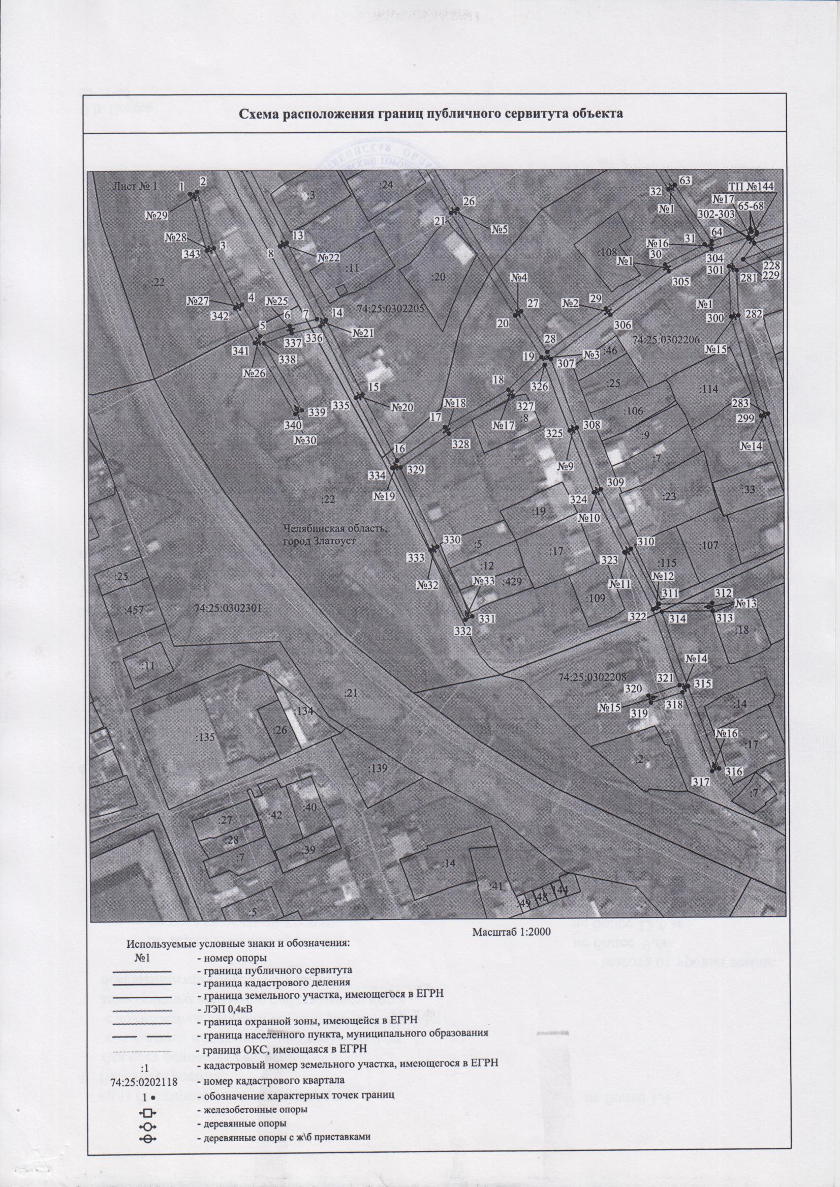

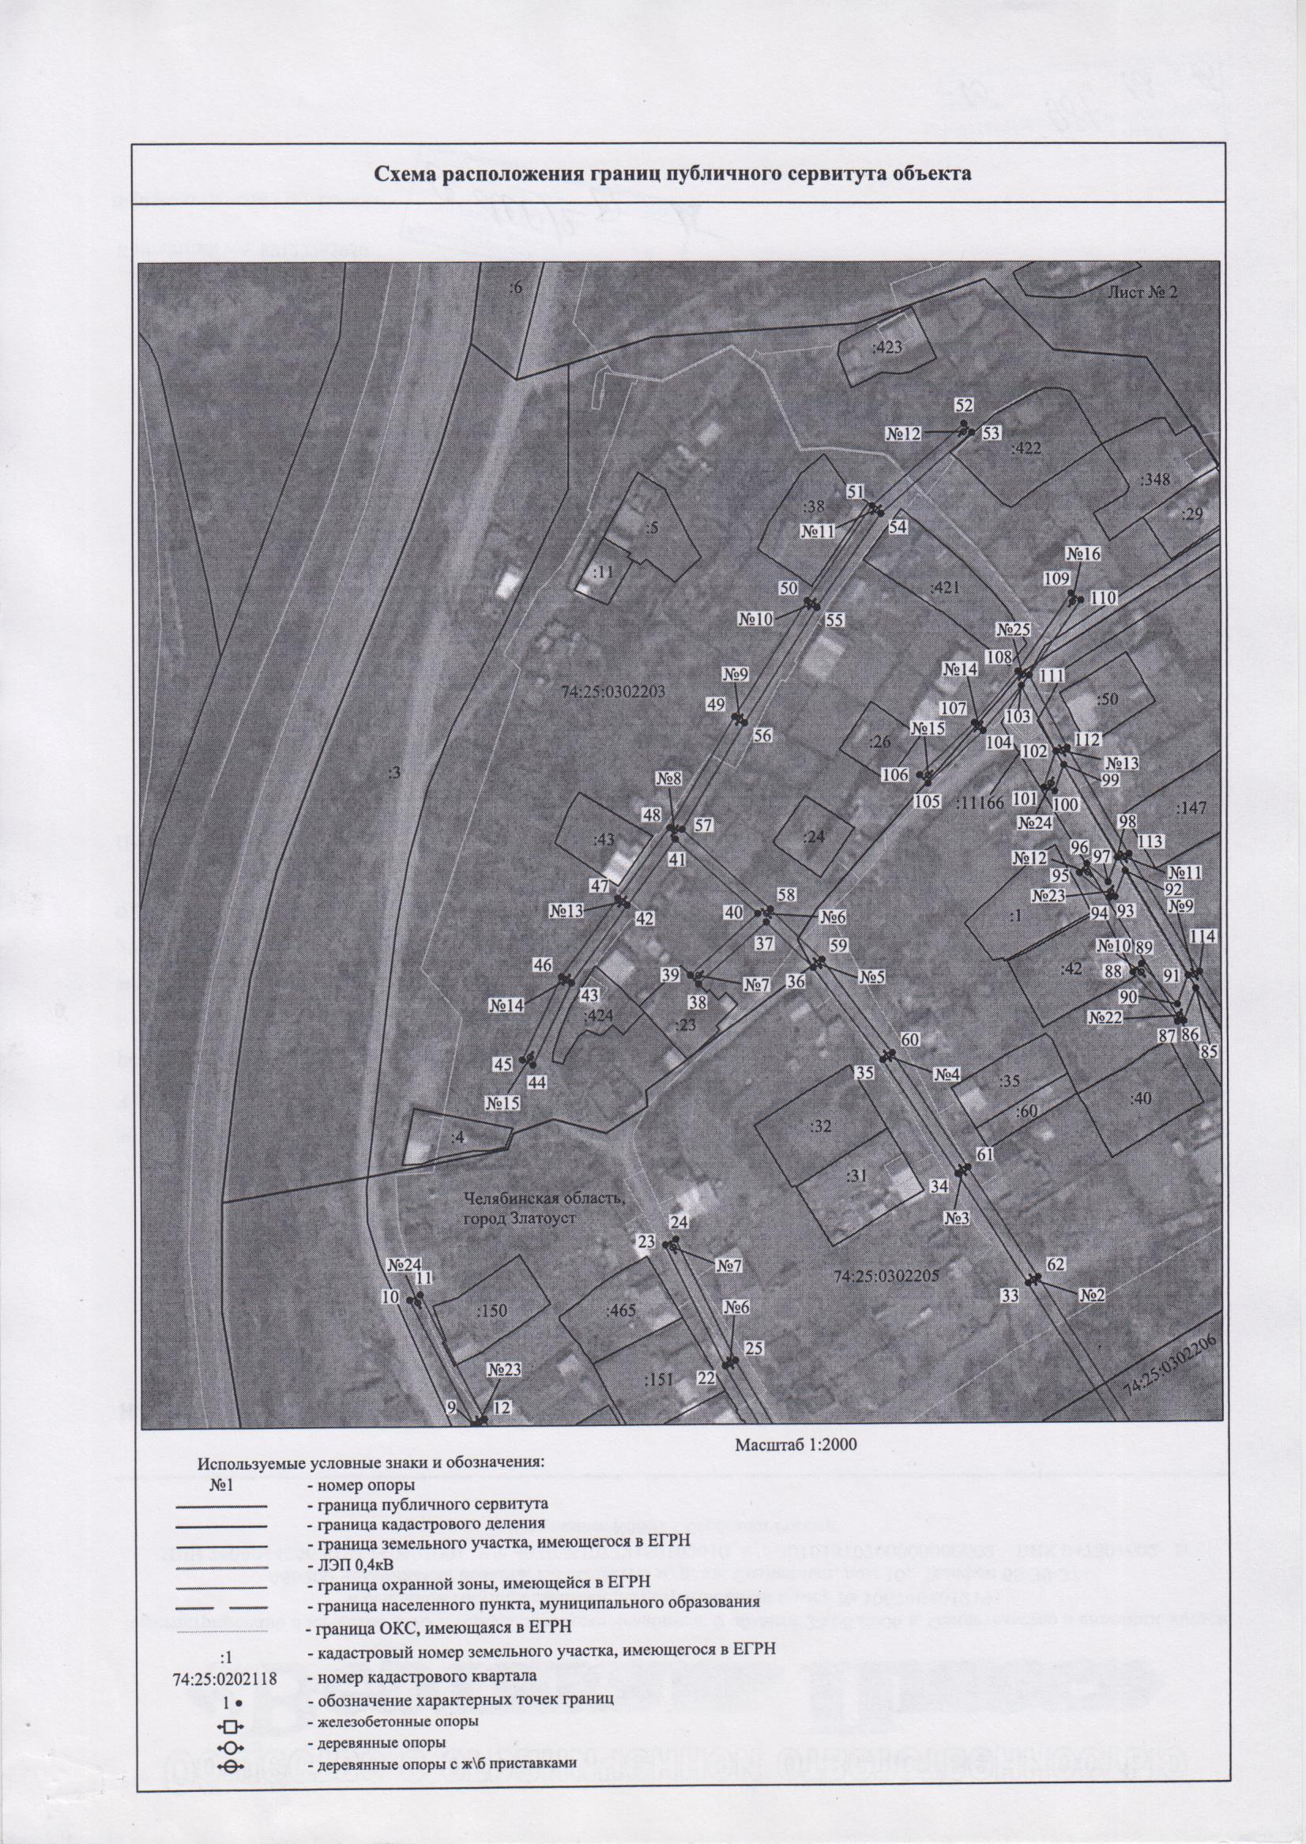
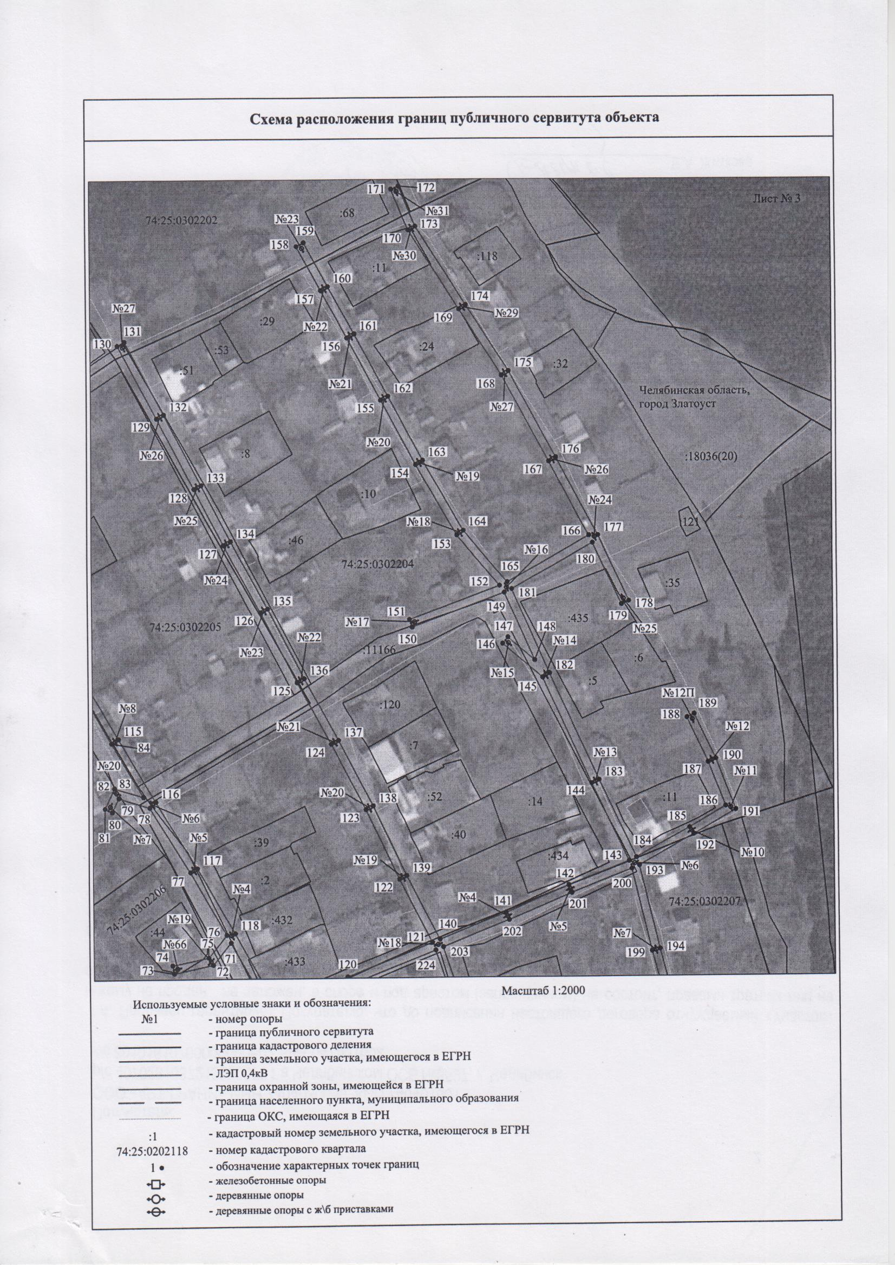

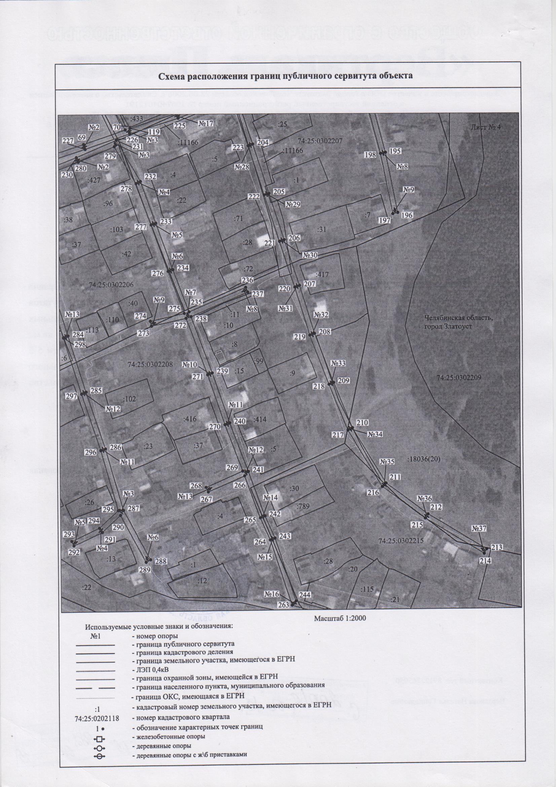

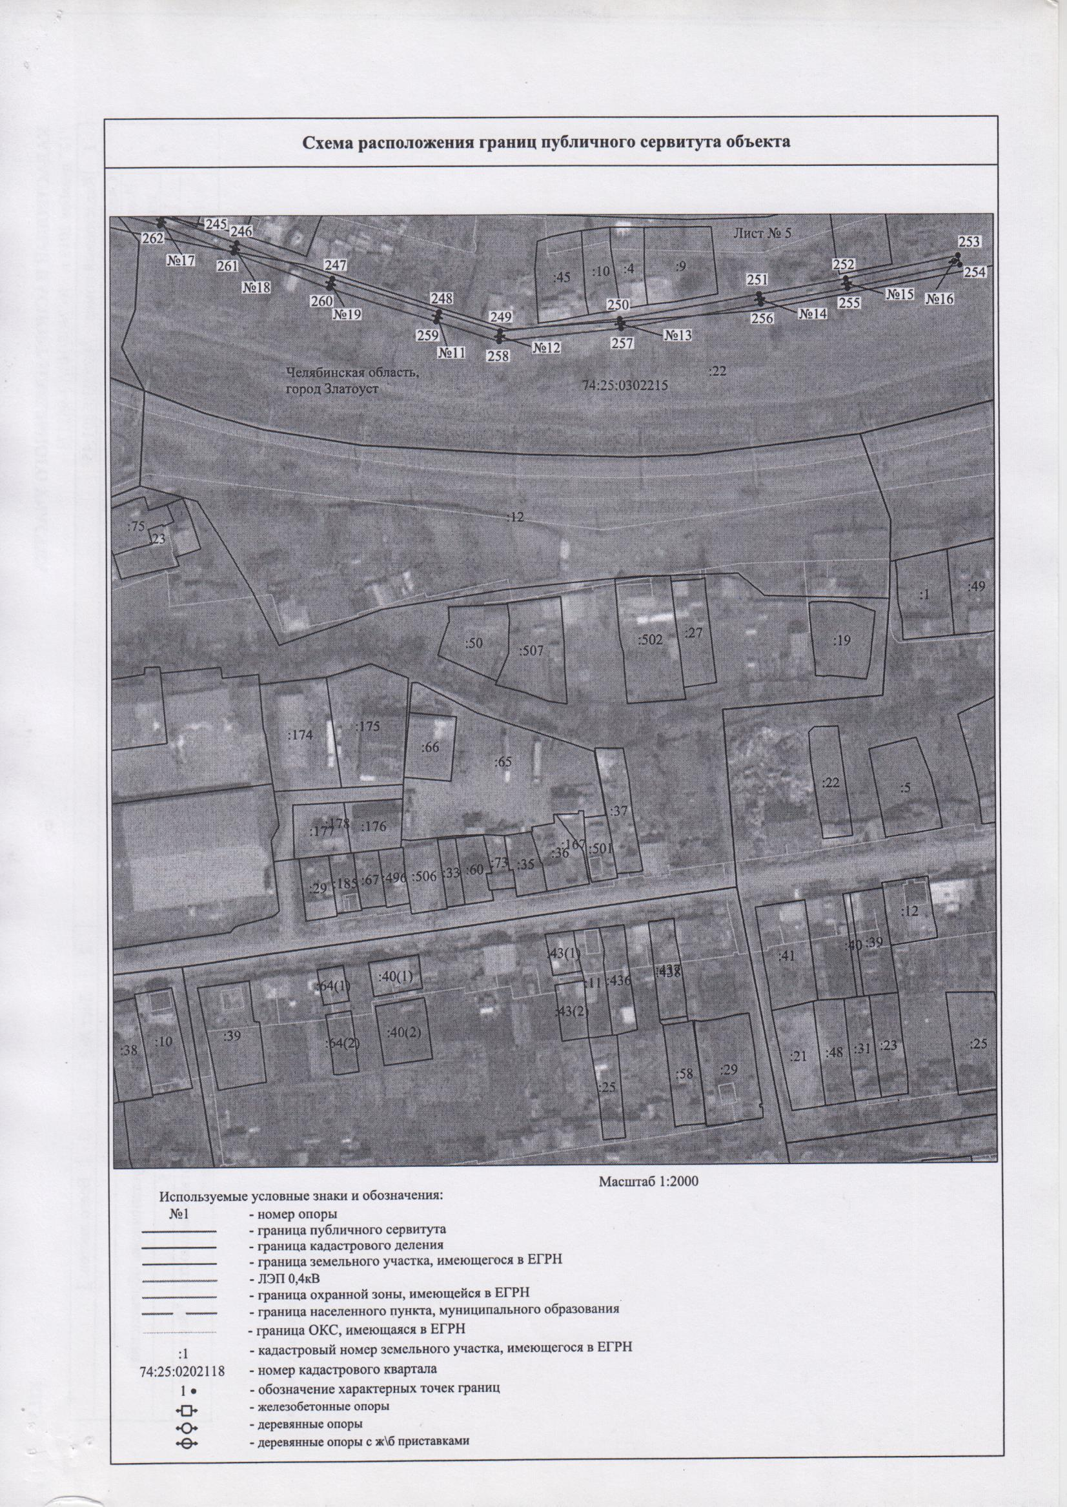

ПРИЛОЖЕНИЕ 2
Утверждено
постановлением администрации
Златоустовского городского округа
от 19.03.2025 г. № 103-П/АДМ

Перечень земельных участков (земель)
1 | 74:25:0302204:11 | Челябинская область, г. Златоуст, ул. 10-я Закаменская, д. 38
2 | 74:25:0302204:24 | Челябинская область, г. Златоуст, ул. 10-я Закаменская, д. 34
3 | 74:25:0302204:433 | Челябинская область, г. Златоуст, ул. 8-я Закаменская, д. 36
4 | 74:25:0302205:150 | Челябинская область, г. Златоуст, ул. 5-я Закаменская, д. 52
5 | 74:25:0302205:20 | Челябинская область, г. Златоуст, ул. 6-я Закаменская, д. 55
6 | 74:25:0000000:22 | Челябинская область, г. Златоуст
7 | 74:25:0302205:42 | Челябинская область, г. Златоуст, ул. 8-я Закаменская, д. 45
8 | 74:25:0302206:427 | Челябинская область, г. Златоуст, ул. 8-я Закаменская, д. 33
9 | 74:25:0302206:44 | Челябинская область, г. Златоуст, ул. 8-я Закаменская, д. 35
10 | 74:25:0302206:6 | Челябинская область, г. Златоуст, ул. 7-я Закаменская, д. 23
11 | 74:25:0302206:8 | Челябинская область, г. Златоуст, ул. 6-я Закаменская, д. 37
12 | 74:25:0302207:1 | Челябинская область, г. Златоуст, ул. 9-я Закаменская, д. 10
13 | 74:25:0000000:11166 | Челябинская область, г. Златоуст, ул. 8-я, 9-я, 10-я Закаменская
14 | 74:25:0302203:23 | Челябинская область, г. Златоуст, ул. 6-я Закаменская, д. 73
15 | 74:25:0302206:429 | Челябинская область, г. Златоуст, ул. 5-я Закаменская, д. 28
16 | 74:25:0302204:435 | Челябинская область, г. Златоуст, ул. 10-я Закаменская, д. 20
17 | 74:25:0000000:18036 | Челябинская область, г. Златоуст
18 | 74:25:0302202, 74:25:0302204, 74:25:0302207, 74:25:0302209, 74:25:0302215, 74:25:0302208, 74:25:0302206, 74:25:0302205, 74:25:0302203 | Земли кадастровых кварталов, собственность на которые  не разграничена

